作 者 推 荐

“文字是我的救命稻草”
罗宾·佩格罗（Robin Peguero）


罗宾·佩格罗（Robin Peguero）是一位出生于多米尼加共和国和厄瓜多尔移民家庭的黑人和西班牙裔作家。在成长过程中，他学会了两种语言。他毕业于哈佛学院（Harvard College）和哈佛大学法学院（Harvard Law School），在长达七年的时间里，他曾以向陪审团讲故事为生，后来在迈阿密担任凶杀案检察官。他曾为多个出版物供稿，包括《迈阿密先驱报》（The Miami Herald）、《哈佛深红报》（The Harvard Crimson）和《哈佛法律评论》（Harvard Law Review）。在成为律师之前，他曾担任美国众议院新闻发言人、美国参议院演讲稿撰稿人，以及调查1月6日美国国会大厦袭击事件的众议院特别委员会调查顾问，最近还担任美国参议员和前总统候选人埃米·克洛布彻（Amy Klobuchar）的演讲稿撰稿人。

罗宾从小就对写作充满热情。小时候，他会在课间休息时坐在一边，腿上放着一本螺旋笔记本，潦草地写着故事。过生日时，他会起草一个剧本，然后召集朋友们一起表演，并用摄像机记录下来。高中时，他每周都会推出以他最要好的朋友为主角的故事章节。文字一直是他的救命稻草。

您还可以点击作者网站了解更多信息：https://www.robinpeguero.com/

作品列表：

- 《片面之见》
- With Prejudice

- 《在密室死去的人》
- One in the Chamber

************************
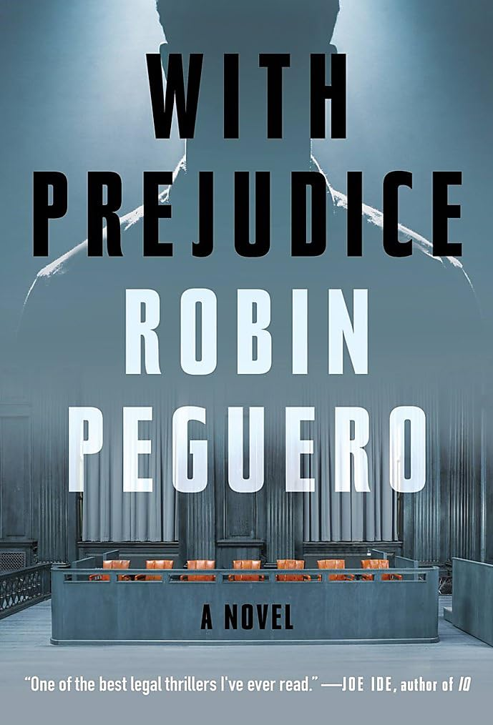
中文书名：《片面之见》
英文书名：With Prejudice
作 者：Robin Peguero
出 版 社：Grand Central Publishing
代理公司：ANA/Jessica
页 数：320页
出版时间：2022年5月
代理地区：中国大陆、台湾
审读资料：电子稿
类 型：惊悚悬疑

内容简介：

《片面之见》是新人作家罗宾·佩格罗创作的一部扣人心弦的法律惊悚小说，非常适合约翰·格里森和理查德·普莱斯的粉丝。这部作品批判性地直面了大多数法律惊悚小说所回避的问题——法庭上的种族问题。

在这部小说中，一位受人爱戴的年轻女子被谋杀，对其谋杀嫌疑人的审判引发了一些事件，揭示了笼罩在每一次审判中的种族偏见的幽灵。

加布里埃尔·索托被指控谋杀了梅丽娜·莫拉——一个备受欢迎、自由奔放的年轻女子。桑迪·格伦瓦尔德是一位年轻的检察官，尽管她怀揣政治野心，希望通过利用有限的证据来确保定罪，但是刑事司法系统却是错综复杂的，每个人都有自己的小算盘，尤其是陪审团成员。他们的经历、偏见和信仰将最终影响判决结果。

罗宾·佩格罗以其惊人的独创性和精湛的叙事技巧，探讨了笼罩在美国每场审判上空的偏见。《片面之见》是一部令人震惊的原创作品，充满了悬念与反转。读者将无法预知这一切的结局。

媒体评价：

“《片面之见》是一部出色的处女作。这本书以温情、人性和原始情感为笔触，既是一部扣人心弦的惊悚小说，也是对美国犯罪和刑罚复杂性的深刻洞察。罗宾·佩格罗写出了现代版的《十二怒汉》（12 Angry Men）。”
----哈兰·科本（Harlan Coben），《纽约时报》第一畅销作家

“罗宾·佩格罗的《片面之见》是一部出色的法庭惊悚小说，以陪审团为中心，讲述了一个引人入胜的故事。佩格罗对法律系统内部的了解让每一页都充满了真实感。强烈推荐！”
----斯考特•杜罗（Scott Turow），《纽约时报》畅销书《最后一次审判》（The Last Trial）和《无罪的罪人》（Presumed Innocent）的作者

************************
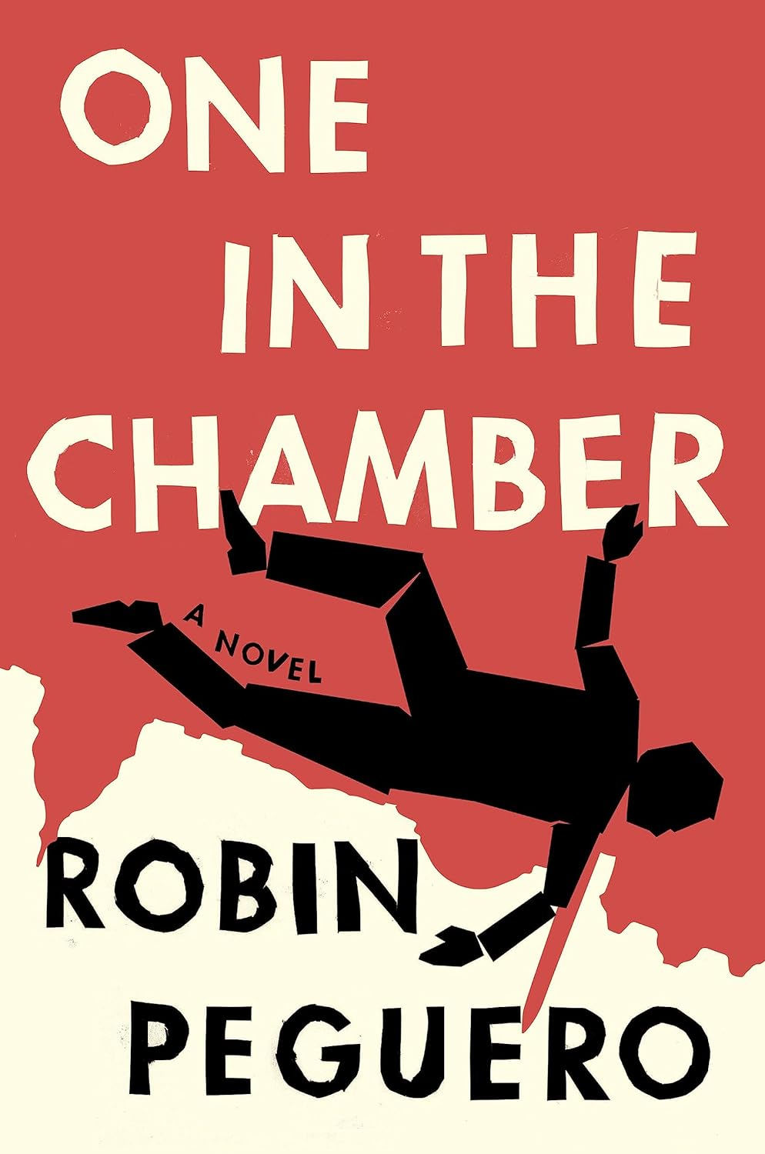
中文书名：《在密室死去的人》
英文书名：One in the Chamber
作 者：Robin Peguero
出 版 社：Grand Central Publishing
代理公司：ANA/Jessica
页 数：352页
出版时间：2024年3月
代理地区：中国大陆、台湾
审读资料：电子稿
类 型：惊悚悬疑

内容简介：

这部政治惊悚小说的主角是大选之夜离奇死亡的参议员，以及可能与这起谋杀案有关的六名初级职员（想想《白宫风云》（The West Wing）里的尸体和大量咬痕）。小说灵感主要来自罗宾在国会山工作的亲身经历。

在国会山，他们会让你工作到死。

卡梅隆·利恩（Cameron Leann）是一个初到华盛顿的爱荷华州乡下男孩，他加入了一群富裕的初级职员队伍，为一个被称为“六人帮”的强大美国参议员集团工作。“六人帮”的领导魅力十足，让卡梅隆越来越迷恋她；政治王朝的继承人嗜酒，有很多无意义的风流韵事，将卡梅隆逼到了极限；领导的后卫男友与卡梅隆保持距离，对他充满怀疑。

这些人有一个共同点——痛恨自己的老板。

当“六人帮”匆忙提名首位黑人首席大法官进入最高法院时，卡梅隆和他的朋友们正在密谋反抗。但是，在政治游戏中，一个人真正的动机永远不会浮出水面——尤其是对于卡梅隆这个处于一切中心的神秘人物来说更是如此。当一个爆炸性的秘密被揭露，威胁到总统的最高法院人选时，“六人帮”四分五裂，参议员彼此之间展开了一场旷日持久的信任之战。联盟风云突变，每个人都在互相欺骗。

而在选举之夜，一名参议员命丧黄泉。

虽然参议员被杀之谜是本书的核心，但《在密室死去的人》也是一部讽刺基层工作人员不良行为的作品：充斥着聚会、谎言、可怕的上司以及谋杀。本书并不是只有老一辈读者会喜欢的传统政治惊悚小说。它直指当前的社会问题，凭借其贴近千禧一代的特点和多元化的角色阵容，受众远远超出了传统政治惊悚小说的读者群范畴。

媒体评价：

“《在密室死去的人》是一部狂野、邪恶而有趣的作品！罗宾·佩格罗的最新作品是一部聪明的惊悚悬疑小说，同时也对国会山文化和支持这种文化的20多岁年轻人进行了讽刺，在他们对权力、友谊、爱情、性和复仇的渴望中来回穿梭。这本书让我爱不释手！”
----谢尔比·范佩尔特（Shelby Van Pelt），《纽约时报》畅销书《异常明亮的生物》（Remarkably Bright Creatures）的作者

“《在密室死去的人》是我梦寐以求的一部尖刻、恶毒的政治悬疑小说，它完美地融合了八卦的特区阴谋和高深的政治法律思想。《白宫风云》的故事背景是国会山，主角是一群才华横溢但问题多多的初级职员，让人恨不得一把火烧了共和国，《在密室死去的人》也是如此。最后令人震惊的一章让我辗转反侧，思考了好几天。这是一本勇敢、扣人心弦、富有煽动性的书。”
----阿什利·温斯蒂德（Ashley Winstead），《午夜乃至暗时刻》（Midnight is the Darkest Hour）的作者

感谢您的阅读！
请将反馈信息发至：版权负责人
Email：Rights@nurnberg.com.cn
安德鲁·纳伯格联合国际有限公司北京代表处
北京市海淀区中关村大街甲59号中国人民大学文化大厦1705室, 邮编：100872
电话：010-82504106, 传真：010-82504200
公司网址：http://www.nurnberg.com.cn
书目下载：http://www.nurnberg.com.cn/booklist_zh/list.aspx
书讯浏览：http://www.nurnberg.com.cn/book/book.aspx
视频推荐：http://www.nurnberg.com.cn/video/video.aspx
豆瓣小站：http://site.douban.com/110577/
新浪微博：安德鲁纳伯格公司的微博_微博 (weibo.com)
微信订阅号：ANABJ2002


